Quickies //alternative Normalform kontext-frei?
Q.1 //Tabellenerklärung CYK-Algorithmus-Tabelle?
Zur Orientierung in der CYK-Tabelle: Oben stehen in Zeile 0 die Terminalsymbole (Buchstaben) und die Tabelle ist links-aligned. Die Tabelle mit den Nicht-Terminalsymbol-Mengen beginnt mit Zeile 1 und Spalte 1.
Das Wortproblem kann für jedes zusammenhängende Teilwort leicht aus der Tabelle abgelesen werden. Für das Teilwort vom i-ten bis zum (i+j-1)-ten Buchstaben (Wortlänge j) nehme man den Tabelleneintrag in Zeile j und Spalte i und prüfe, ob dort das Startsymbol enthalten ist.
Warum: Gehe ich von der entsprechenden Tabellenzelle senkrecht nach oben, komme ich zum Wortanfang. Gehe ich von der entsprechenden Tabellenzelle diagonal nach oben rechts, komme ich zum Wortende.

Q.2 //Beispiele für CNF und GNF?
Beispiele | Ja, GNF | Nein, ¬ GNF
Ja, CNF | S → a | S → SS
Nein, ¬ CNF | S → aS | S → Sa

Aufgabe 1 //Kellerautomat Normalform?
1.1 //Beispiele?
- Jeder DEA ist in Kellerautomat-Normalform.
In Übungsblatt 2 Aufgabe 2 steht ein Beispiel für einen DEA.
- Der in der Vorlesung besprochene Kellerautomat zur Erkennung der Sprache
der Palindrome mit Mittelkennzeichnung ist ein deterministischer Kellerautomat in Normalform.
- Der nachfolgende Kellerautomat zur Erkennung der Sprache ist nicht in Normalform:
- Der nachfolgende Kellerautomat zur Erkennung der Sprache mit nur einem Wort ist nicht in Normalform:

1.2 //Normalform äquivalent?
„⊇“: klar. Jede von einem PDA in Normalform erkannte Sprache kann auch von einem beliebigen PDA (nämlich dem gleichen) erkannt werden.

„⊆“: Sei eine Übergangsregelung eines PDA nicht in Normalform. Dann ergänze die Knoten und ersetze diese Regel durch:
Indem man diese Prozedur auf alle Übergangsregelungen anwendet, die nicht schon in Normalform sind, erhält man einen PDA in Normalform, der die gleiche Sprache erkennt.
Aufgabe 2 //deterministischer Kellerautomat?
δ(q₀, a, a) = δ(q₀, b, b) = {(q₀, ε)}
δ(q₀, ε, K) = {(q₀, X) | X steht in der Tabelle}
K = → | S | A | B
Tabelle: | aS, ε, AB | a, aa, aBa, aBBa | ε, bB

2.1 //ist Automat deterministisch?
Der Automat ist nicht-deterministisch, weil δ(q₀, ε, S) ≥ 2

2.2 //Äquivalente Grammatik?
Grammatik G = ({S, A, B}, {a, b}, P, S) mit
S → aS | AB | ε
A → a | aa | aBa | aBBa
B → bB | ε

2.3 //Konfigurationssequenz?
(q₀, aaba, S) ├ (q₀, aaba, aS) ├ (q₀, aba, S) ├ (q₀, aba, aBa) ├ (q₀, ba, Ba) ├
(q₀, ba, ba) ├ (q₀, a, a) ├ (q₀, ε, ε)

// Aufgabe 3 auf der nächsten Seite

Aufgabe 4 //reguläres Pumping-Lemma?

Annahme: L₁ regulär, p Pumpingzahl

Pumping-Garantie:
Dann:
Dann: WIDERSPRUCH. Also L₁ nicht regulär.

Annahme: L₂ regulär, p Pumpingzahl

Pumping-Garantie:
Dann:
Dann: WIDERSPRUCH. Also L₂ nicht regulär.

Annahme: L₃ regulär, p Pumpingzahl

Pumping-Garantie:
Dann:
Dann: WIDERSPRUCH. Also L₃ nicht regulär.

Aufgabe 3 //Baumschule?
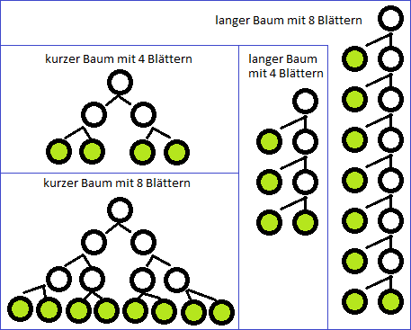
3.1

3.2 //Datenstruktur Bäume
struct Baum {
Content content;
Baum knotenLinks = null;
Baum knotenRechts = null;
}

3.3 //Baumcontent ausgeben
//liest vom Baum erst den linken Zweig, dann den eigenen Knoten, dann rechts.
function readBaum_LCR(Baum baum) returns Content_Kette {
Content_Kette result = new Content_Kette();
if (baum.knotenLinks != null) {
Content_Kette resultLinks = readBaum_LCR(baum.knotenLinks);
result.append(resultLinks);
}
result.append(baum.content);
if (baum.knotenRechts != null) {
Content_Kette resultRechts = readBaum_LCR(baum.knotenRechts);
result.append(resultRechts);
}
return result;
}

3.4 //Baumcontent ausgeben
readBaum_LCR kann rückwärts ausgegeben werden, indem man erst den rechten Ast abgeht, dann den Content ausgibt, dann den linken Ast abgeht.

